TW-Z21型 机械传动方案优化综合测试试验台
将原动件、被试件、负载分成若干模块，可根据课程要求，拼装、搭接实验组合，自动进行数据采集、分析、处理，工况控制与实验结果由计算机直接输出打印。
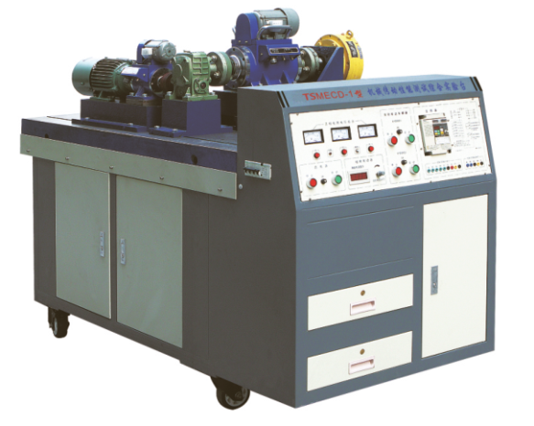
可实现下述功能：
1、齿轮传动测试 2、齿轮-链传动测试
3、链-齿轮传动测试 4、齿轮-皮带传动测试
5、链-带传动测试 6、链传动测试
7、蜗轮蜗杆传动测试等多种组合形式。
可完成下述实验：
典型机械传动性能测试与数字化分析实验，可对驱动源和传动输出端利用计算机数模和人工对扭矩以及各参数的可视化分析。
新型机械传动性能测试及数字化分析实验
传动系统创意组合及数字化分析实验：
摆线针轮传动；圆柱齿轮传动；平带—圆柱齿轮传动；齿带—圆柱齿轮传动
；链—圆柱齿轮传动；蜗轮副传动；平带传动；V带传动；同步带传动；链传动；带—链传动；挠性爪形联轴器传动；摆线针轮—圆柱齿轮传动；圆柱齿轮—链传动；圆柱齿轮—平带传动；圆柱齿轮—同步带传动；摆线针轮—平带传动；摆线针轮—同步带传动；摆线针轮—链传动等
（1）动力部分
变频电机：（1台）YVF2-80M1-4 功率：0.55KW，电压：380V，
电流：1.5A，额定转矩：3.5N.M，
变频范围：5-50-100HZ 变频器：（1台）
（2）测试部分:
ZJ型转矩转速传感器：（1台）额定转矩：10N.M，精度：0.2级，
转速范围：0-6000r/min
ZJ型转矩转速传感器：（1台）额定转矩：50N.M，精度：0.2级，
转速范围：0-5000r/min
转矩转速测试卡：（2套）扭矩测试精度±0.2％FS
转速测量精度±0.1％
（3）被测部分:
圆锥圆柱齿轮减速器：减速比 1：4
摆线针轮减速器：减速比1：9；
蜗轮减速器：减速比 1：10； 蜗杆头数Z1=1； 中心距a=50ｍｍ；
同步带传动：带轮齿数Z1=18 Z2=25 ； 节距LP=9.525；
L型同步带 990×19mm
电脑、打印机及外配设备需方自备

